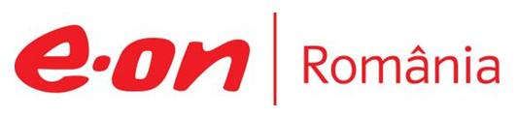

22 noiembrie 2017

RAPORT ZILNIC

În scopul unei mai bune colaborări, vă rugăm să ne semnalaţi eventualele neplăceri şi să ne oferiţi sugestii pe care le consideraţi necesare creşterii calităţii serviciului de monitorizare.

1.Ştiri şi emisiuni din domeniul gazelor

Calificativ:  NEUTRU | Pregătiri pentru iarnă | ProTV-19:35  1min 46s  NaţionalTV-18:36  0min 57s  RadioRomânia-13:02  1min 07s
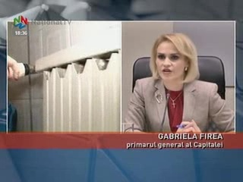 | Primăria Capitalei anunţă că a plătit în avans factura la gazele naturale necesare pentru producerea agentului termic în această iarnă, aşadar bucureştenii nu vor avea motive de îngrijorare în ceea ce priveşte căldura. Gabriela Firea, primarul general, a declarat că a fost încheiat un protocol de colaborare între RADET şi Elcen pentru intervenţia rapidă în cazul unor avarii. Ea a mai subliniat că facturile pentru căldură au scăzut şi că iarna aceasta nu vor fi modificări de preţ.  VIDEO ProTV  VIDEO NaţionalTV  AUDIO RadioRomânia

Calificativ:  NEUTRU | Jocuri de putere | RealitateaTV–21:00
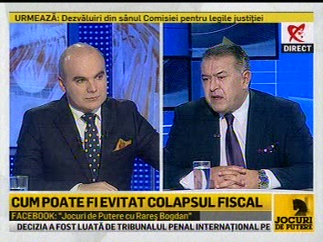 | În cadrul emisiunii „Jocuri de putere” de pe postul RealitateaTV, avându-l ca invitat pe Mihai Daraban, preşedintele Camerei de Comerţ, s-au discutat următoarele subiecte:  - Mihai Daraban este de părere că de la privatizările companiilor de stat încoace există nişte oameni în consiliile de administraţie nominalizaţi de stat şi care nu apără interesele statului român. Acesta mai spune că contractele de consultanţă trec prin consiliile de administraţie, dar că nimeni nu a spus, nici măcar pe surse, că suspectează semnarea unor contracte ciudate de consultanţă care să crească cheltuielile şi implicit să diminueze profitul.  - Moderatorul emisiunii spune că a văzut un singur om care a făcut acest lucru, iar acel om a fost anunţat că i se termină mandatul cu 1 an şi 6 luni mai repede. Respectivul era în consiliul de administraţie al KazMunayGas şi a atras atenţia exact cu privire la acel gen de externalizări de profituri, iar ministrul Energiei, Toma Petcu, şi domnul Chiţoiu l-au anunţat că mandatul i-a încetat mai repede decât trebuia. Moderatorul emisiunii spune că situaţii de acest fel au loc la OMV Petrom, la Electrica, Distrigaz Nord, etc.

2.Ştiri şi emisiuni din domeniul energiei

Calificativ:  POZITIV | Enel investeşte enorm în contoare smart | RomâniaTV-18:35  0min 16s
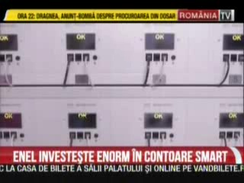 | Enel va investi în România 565 milioane de euro până în 2020 în infrastructura de distribuţie a energiei electrice. 400 de milioane vor fi folosiţi pentru digitalizare, inclusiv instalarea de contoare inteligente.  VIDEO RomâniaTV

Nu au fost ştiri de interes pe canalele radio.

